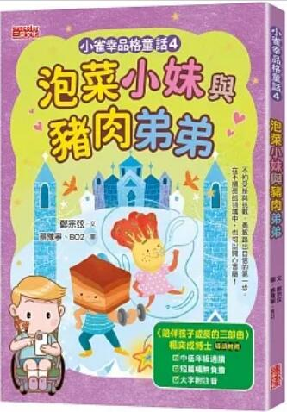
新 书 推 荐
類 別: 童書
中文書名：《小雀幸品格童話4: 泡菜小妹與豬肉弟弟》
Xiao Que Xing Ping Ge Tong Hua 4
作 者： 鄭宗弦Zheng Zong Xuan
出 版 社： 三采文化
代理公司：ANA
出版日期：2023.07.14
頁 數：104頁（平裝＼全彩印刷）
審讀資料：樣書＼部份樣章

內容簡介：

《小雀幸品格童話1：阿賢的小雀幸》入圍香港「十本好讀」書獎
《小雀幸品格童話3：愛心小精靈選拔》榮獲 第83梯次「好書大家讀」獎

《少年廚俠》‧《穿越故宮大冒險》
人氣兒童文學作家 鄭宗弦
最新原創童話圖文橋梁書
中文博士 楊奕成
〈陪伴孩子成長的三部曲〉精彩導讀
不怕受挫與挑戰，勇敢踏出自信的第一步，
在不擅長的領域中，也可以開心冒險！
冰魔的暴行讓海洋生物深受其擾，
泡菜小妹和豬肉弟弟決定勇敢挺身而出！
泡菜小妹和豬肉弟弟是住在海邊的鄰居，
擁有特殊能力的泡菜小妹，可以吹出神奇泡泡將自己包覆起來。
她常常利用這個技能，悠然自在的暢遊海底世界。
突然間，海洋出現作惡多端的冰魔，到處欺負海洋生物，
泡菜小妹急需豬肉弟弟渡海幫忙，但偏偏豬肉弟弟是怕水的旱鴨子……
著急又無助的兩人該如何是好呢？
本書特色
★溫馨感人的劇情
透過冰魔的暴行，讓孩子做個勇敢面對挑戰、慎思方法、克服困難的人。
★提升閱讀能力
短篇幅無負擔，大字附注音，低中年級小朋友最佳讀物。
★培養好品格
在孩子的成長階段，以暖暖的愛與陪伴，讓孩子建立自信，發自內心友愛同學。

作者簡介:

鄭宗弦
資深少兒文學作家，寫作二十多年來已經出版了一百多本書。從小醉心於繪畫與民俗藝術，後來愛上寫作，立志為孩子們創作有趣又有意義的文學作品。曾榮獲：九歌現代兒童文學獎首獎、陳國政兒童文學獎首獎、教育部文藝創作獎優選、「好書大家讀」年度最佳少年兒童讀物獎、金鼎獎推薦獎、小太陽獎等數十項文學獎。作品有：《穿越故宮大冒險》、《媽祖回娘家》、《鄭宗弦的生命教育》、《少年總鋪師》、《少年廚俠》、《糕餅店三姊妹》、《來自星星的小偵探》、《少年讀紅樓夢》系列等書籍。喜愛跟讀者分享生活上的所見所聞，以及滿腦子的幻想。期盼大家在欣賞文學趣味之餘，也能進一步愛人愛己，熱愛生活。

目錄:
推薦序 嗨！我就是小雀幸
導讀 陪伴孩子成長的三部曲
第一章 小翠最害怕的事
第二章 很會吹泡泡的泡菜小妹
第三章 小白鯨在求救
第四章 冰魔的暴行
第五章 對抗魔法的火炎石
第六章 原來游泳課不可怕

版權聯絡人：
Dony Hsu ( 许伯全)
Email： service@nurnberg.com.tw∣2366175957＠qq.com

